Učivo Vlastivěda – 4. ročník ( 18. 5. a 21. 5. 2020)

Nové učivo: Důležitá telefonní čísla, jak volat na tísňovou linku - přečti si s rodiči

Při volání na tísňovou linku buďte struční, ale věcní a informujte:

- Co se stalo a jakého rozsahu událost je (popis události, co je ohroženo nebo zasaženo, jaký je počet postižených)
- Kde přesně se událost stala (např. adresa – okres, obec, ulice, číslo popisné nebo orientační, nebo číslo silnice, kilometr, směr jízdy, případně bližší určení ve volném terénu)
- Své jméno a číslo telefonu, ze kterého voláte a místo odkud voláte
- Dále odpovídejte na další dotazy operátora tísňové linky
- Po ukončení hovoru může být uskutečněn zpětný hovor pro ověření události nebo zpřesnění některých údajů, např. příjezdové trasy

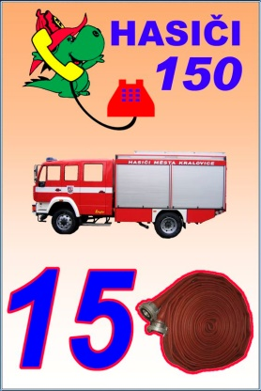

využij při opakování:

https://zsbcupice.cz/hot-potatoes/clovek-a-jeho-svet/3.rocnik/pomoc-v-nebezpeci/cv1.htm

Pracovní list Jméno:……………………………………………………
- Na tečky napiš správnou odpověď:

Zavoláš na telefonní číslo 158. Kdo přijede?...........................................................

Zavoláš na telefonní číslo 150. Kdo přijede?............................................................

Zavoláš na telefonní číslo 155 Kdo přijede?.................................................................

Zavoláš na telefonní číslo 158. Kdo přijede?................................................................

Když zavoláš na telefonní číslo 112. Kam se dovoláš?.....................................................
- Očísluj věty ve správném pořadí, jak je má Kuba říct operátorovi. Na displej mobilu dopiš kam Kuba volá.
Byl jsem svědkem dopravní nehody.
Řidič automobilu mu poskytuje pomoc.
Dobrý den, tady Jakub Novák.
Zraněný cyklista leží bez hnutí.
Havárie se stala u pošty v Novém Jičíně.
- popiš situaci na obrázku a na displej telefonu napiš nebo řekni rodičům správné telefonní číslo, na které bys volal.

